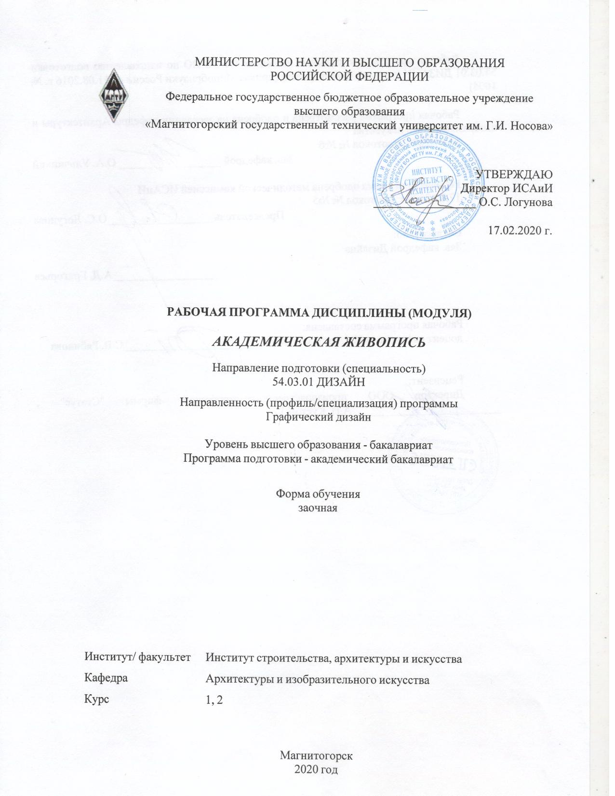
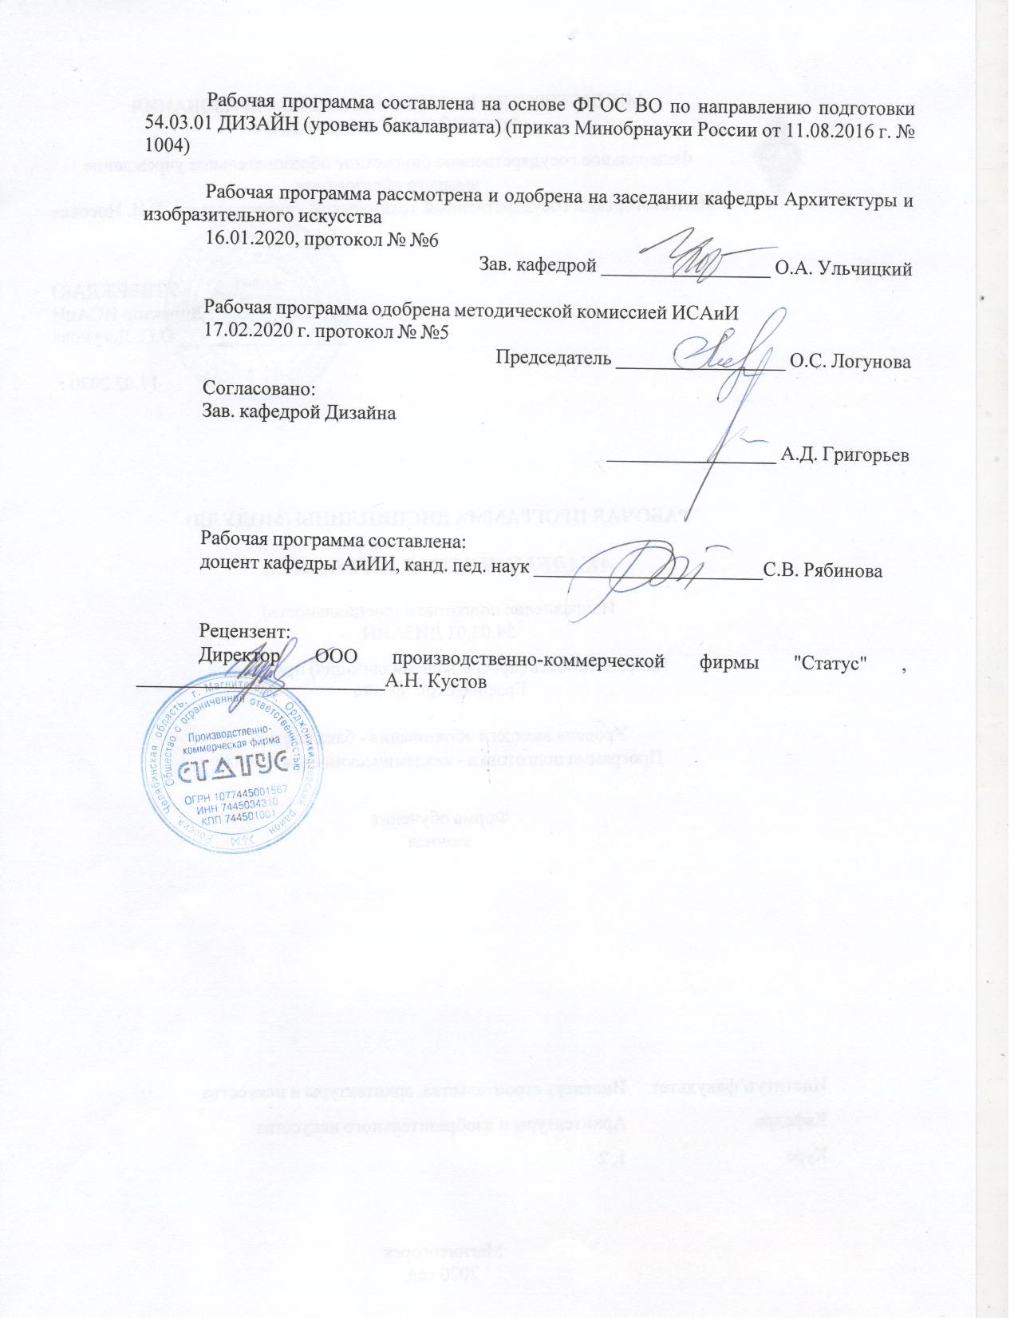
Лист актуализации рабочей программы
Рабочая программа пересмотрена, обсуждена и одобрена для реализации в 2021 - 2022 учебном году на заседании кафедры Архитектуры и изобразительного искусства
Протокол от __ __________ 20__ г. № __
Зав. кафедрой _________________ О.А. Ульчицкий
Рабочая программа пересмотрена, обсуждена и одобрена для реализации в 2022 - 2023 учебном году на заседании кафедры Архитектуры и изобразительного искусства
Протокол от __ __________ 20__ г. № __
Зав. кафедрой _________________ О.А. Ульчицкий
Рабочая программа пересмотрена, обсуждена и одобрена для реализации в 2023 - 2024 учебном году на заседании кафедры Архитектуры и изобразительного искусства
Протокол от __ __________ 20__ г. № __
Зав. кафедрой _________________ О.А. Ульчицкий
Рабочая программа пересмотрена, обсуждена и одобрена для реализации в 2024 - 2025 учебном году на заседании кафедры Архитектуры и изобразительного искусства
Протокол от __ __________ 20__ г. № __
Зав. кафедрой _________________ О.А. Ульчицкий
Рабочая программа пересмотрена, обсуждена и одобрена для реализации в 2025 - 2026 учебном году на заседании кафедры Архитектуры и изобразительного искусства
Протокол от __ __________ 20__ г. № __
Зав. кафедрой _________________ О.А. Ульчицкий

1 Цели освоения дисциплины (модуля)
повышение исходного уровня владения живописью достигнутого на предыдущей ступени образования, и овладение студентами необходимым и достаточным уровнем общепрофессиональных компетенций для решения художественно-творческих задач в профессиональной деятельности, а также для дальнейшего самообразования.
2 Место дисциплины (модуля) в структуре образовательной программы
Дисциплина Академическая живопись входит в базовую часть учебного плана образовательной программы.
Для изучения дисциплины необходимы знания (умения, владения), сформированные в результате изучения дисциплин/ практик:
Владение элементарными художественными навыками, а также знания (умения, владения), формируемые в результате параллельного изучения «Академического рисунка».
Знания (умения, владения), полученные при изучении данной дисциплины будут необходимы для изучения дисциплин/практик:
Подготовка к сдаче и сдача государственного экзамена
Проектирование и макетирование печатного издания
3 Компетенции обучающегося, формируемые в результате освоения
дисциплины (модуля) и планируемые результаты обучения
В результате освоения дисциплины (модуля) «Академическая живопись» обучающийся должен обладать следующими компетенциями:
Структурный  элемент  компетенции | Планируемые результаты обучения
ОПК-2 владением основами академической живописи, приемами работы с цветом и цветовыми композициями
Знать | - основные принципы изображения на плоскости;  - основы цветоведения, цветовые гармонии;  - основные техники живописи
Уметь | - выстраивать цвето-ритмическую организацию плоскости;  - применять средства художественной выразительности при построении цветовой композиций различной степени сложности
Владеть | - методами и приемами работы с цветом и цветовыми композициями
ОПК-5 способностью реализовывать педагогические навыки при преподавании художественных и проектных дисциплин (модулей)
Знать | - методы и способы изображения в академической живописи;  - эвристические методы обучения
Уметь | - строить типичные модели творческих задач;  - ставить учебные цели, искать и использовать необходимые средства и способы их достижения, контролировать и оценивать учебную деятель-ность и ее результаты
Владеть | - методикой выполнения живописных этюдов;  - навыками анализа изображения для самореализации в учебном процессе, используя творческий потенциал

 | 4. Структура, объём и содержание дисциплины (модуля)
Общая трудоемкость дисциплины составляет 9 зачетных единиц 324 акад. часов, в том числе:
– контактная работа – 21,8 акад. часов:
– аудиторная – 18 акад. часов;
– внеаудиторная – 3,8 акад. часов
– самостоятельная работа – 281,8 акад. часов;
– подготовка к экзамену – 12,6 акад. часа
– подготовка к зачёту – 20,4 акад. часа
Форма аттестации - зачет с оценкой, зачет, экзамен
Раздел/ тема  дисциплины |  | Курс | Аудиторная  контактная работа  (в акад. часах) |  |  | Самостоятельная работа студента | Вид самостоятельной  работы | Форма текущего контроля успеваемости и  промежуточной аттестации | Код компетенции
 |  | Курс | Лек. | лаб.  зан. | практ. зан.
1. Теоретический курс
1.1 Основы цветоведения. Основные свойства цвета. Основные цветовые гар-монии |  | 1 | 1 |  |  | 7 | Подготовка к тесту.  Самостоятельное изучение учебной и научно литературы | Тестирование | ОПК-2, ОПК-5
1.2 Акварельная живопись. Материалы и инструменты |  | 1 | 1 |  |  | 7 | Подготовка к тесту.  Самостоятельное изучение учебной и научно литературы | Тестирование | ОПК-2, ОПК-5
1.3 Лепка формы цветом. Методы обрубовки и геометризации |  | 1 | 1 |  |  | 7 | Подготовка к тесту.  Самостоятельное изучение учебной и научно литературы | Тестирование | ОПК-2, ОПК-5
1.4 Основные живописные техники |  | 1 | 1 |  |  | 7 | Подготовка к тесту.  Самостоятельное изучение учебной и научно литературы | Тестирование | ОПК-2, ОПК-5
Итого по разделу |  |  | 4 |  |  | 28
2. Практический курс
2.1 Натюрморт, составленный в родственной гамме |  | 1 |  |  |  | 20 | Выполнение контрольной  работы | Проверка контрольной  работы | ОПК-2, ОПК-5
2.2 Натюрморт на гармонизацию цветовых отношений |  | 1 |  |  | 1/1И | 7 | Выполнение практического  задания | Проверка практического задания | ОПК-2, ОПК-5
2.3 Натюрморт в сдержанной цветовой гамме |  | 1 |  |  | 1/1И | 7 | Выполнение практического  задания | Проверка практического задания | ОПК-2, ОПК-5
2.4 Натюрморт, составленный в контрастной гамме |  | 1 |  |  |  | 20 | Выполнение контрольной  работы | Проверка контрольной  работы | ОПК-2, ОПК-5
2.5 Натюрморта в технике лессировки |  | 1 |  |  | 1/1И | 23 | Выполнение практического  задания | Проверка практического задания | ОПК-2, ОПК-5
2.6 Натюрморта в технике по-сырому |  | 1 |  |  | 1/1И | 22,4 | Выполнение практического  задания | Проверка практического задания | ОПК-2, ОПК-5
Итого по разделу |  |  |  |  | 4/4И | 99,4
Итого за семестр |  |  | 4 |  | 4/4И | 127,4 |  | зао,зачёт
3. Теоретический курс
3.1 Гуашевая живопись. Материалы и инструменты. |  | 2 | 1 |  |  | 8 | Подготовка к тесту.  Самостоятельное изучение учебной и научно литературы | Тестирование | ОПК-2, ОПК-5
3.2 Передача эмоционального  состояния в живописи. |  | 2 | 1 |  |  | 8 | Подготовка к тесту.  Самостоятельное изучение учебной и научно литературы | Тестирование | ОПК-2, ОПК-5
3.3 Роль света в живописи |  | 2 | 1 |  |  | 10 | Подготовка к тесту.  Самостоятельное изучение учебной и научно литературы | Тестирование | ОПК-2, ОПК-5
3.4 Фигура в интерьере |  | 2 | 1 |  |  | 8 | Подготовка к тесту.  Самостоятельное изучение учебной и научно литературы | Тестирование | ОПК-2, ОПК-5
Итого по разделу |  |  | 4 |  |  | 34
4. Практический курс
4.1 Натюрморт сближенный по цвету |  | 2 |  |  |  | 22 | Выполнение контрольной  работы | Проверка контрольной  работы | ОПК-2, ОПК-5
4.2 Натюрморт. Вариация: мажор/минор |  | 2 |  |  | 2/2И | 20 | Выполнение практического  задания | Проверка практического  задания | ОПК-2, ОПК-5
4.3 Натюрморт. Боковое освещение |  | 2 |  |  | 2/2И | 20 | Выполнение практического задания | Проверка практического задания | ОПК-2, ОПК-5
4.4 Натюрморт против света |  | 2 |  |  |  | 28 | Выполнение контрольной  работы | Проверка контрольной  работы | ОПК-2, ОПК-5
4.5 Фигура в интерьере |  | 2 |  |  | 2 | 30,4 | Выполнение практического  задания | Проверка практического  задания | ОПК-2, ОПК-5
Итого по разделу |  |  |  |  | 6/4И | 120,4
Итого за семестр |  |  | 4 |  | 6/4И | 154,4 |  | экзамен,зачёт
Итого по дисциплине |  |  | 8 |  | 10/8И | 281,8 |  | зачет с оценкой, зачет, экзамен | ОПК-2,ОПК- 5

5 Образовательные технологии
Информационно-коммуникационные образовательные технологии – организация образовательного процесса, основанная на применении специализированных программных сред и технических средств работы с информацией.
Формы учебных занятий с использованием информационно-коммуникационных технологий:
Лекция-визуализация – изложение содержания сопровождается презентацией (демонстрацией учебных материалов, представленных в различных знаковых системах, в т.ч. иллюстративных, графических, аудио- и видеоматериалов).
Практическое занятие в форме презентации – представление результатов проектной или исследовательской деятельности с использованием специализированных программных сред.
6 Учебно-методическое обеспечение самостоятельной работы обучающихся
Представлено в приложении 1.
7 Оценочные средства для проведения промежуточной аттестации
Представлены в приложении 2.
8 Учебно-методическое и информационное обеспечение дисциплины (модуля)
а) Основная литература:
1. Деменёв, Д. Н. Практикум по художественным дисциплинам для направления подготовки 54.03.01 "Дизайн". Заочное обучение. Ч. 1 : учебно-методическое пособие / Д. Н. Деменёв, С. В. Рябинова, П. Э. Хрипунов ; Магнитогорский гос. технический ун-т им. Г. И. Носова. - Магнитогорск : МГТУ им. Г. И. Носова, 2019. - 1 CD-ROM. - Загл. с титул.экрана. - URL: https://magtu.informsystema.ru/uploader/fileUpload?name=3826.pdf&show=dcatalogues/1/1530265/3826.pdf&view=true (дата обращения: 22.10.2019). - Макрообъект. - Текст : электронный.
2. Рябинова, С. В. Практикум по художественным дисциплинам для направления подготовки 54.03.01 "Дизайн". Заочное обучение. Ч. 2 : учебно-методическое пособие [для вузов] / С. В. Рябинова, Ю. А. Савостьянова, П. Э. Хрипунов ; Магнитогорский гос. технический ун-т им. Г. И. Носова. - Магнитогорск : МГТУ им. Г. И. Носова, 2020. - 1 CD-ROM. - ISBN 978-5-9967-1810-8. - Загл. с титул.экрана. - URL https://magtu.informsystema.ru/uploader/fileUpload?name=4074.pdf&show=dcatalogues/1/1533797/4074.pdf&view=true (дата обращения: 25.09.2020). - Макрообъект. - Текст : электронный.
3. Рябинова, С. В. Декоративная живопись : учебно-методическое пособие / С. В. Рябинова ; МГТУ. - Магнитогорск : МГТУ, 2015. - 1 электрон. опт. диск (CD-ROM). - Загл. с титул. экрана. - URL: https://magtu.informsystema.ru/uploader/fileUpload?name=1484.pdf&show=dcatalogues/1/1124012/1484.pdf&view=true (дата обращения: 04.10.2019). - Макрообъект. - Текст : электронный. - Сведения доступны также на CD-ROM.

б) Дополнительная литература:
1. Деменёв, Д. Н. Живопись : учебно-методическое пособие / Д. Н. Деменёв, А. А. Исаев ; МГТУ. - Магнитогорск : МГТУ, 2016. - 1 электрон.опт. диск (СD-ROM). - URL: https://magtu.informsystema.ru/uploader/fileUpload?name=2529.pdf&show=dcatalogues/1/1130331/2529.pdf&view=true (дата обращения: 04.10.2019). - Макрообъект. - Текст : электронный.
2. Киплик, Д.И. Техника живописи [Электронный ресурс] : учебное пособие / Д.И. Киплик. — Электрон. дан. — Санкт-Петербург : Лань, Планета музыки, 2019. — 592 с. — Режим доступа: https://e.lanbook.com/book/111792.

.
3. Коробейников, В.Н. Академическая живопись : практикум для обучающихся по направлению подготовки 54.03.02 «Декоративно-прикладное искусство и народные промыслы», профиль подготовки «Художественная керамика»: квалификация (степень) выпускника «бакалавр» / В.Н. Коробейников, - Кемерово : Кемеров. гос. ин-т культуры, 2017. - 60 с. - ISBN 978-5-8154-0386-4. - Текст : электронный. - URL: https://znanium.com/catalog/product/1041676 (дата обращения: 18.09.2020). – Режим доступа: по подписке.
4. Коробейников, В.Н. Академическая живопись : учеб.пособие / В.Н. Коробейников, А.В. Ткаченко ; Кемеровский государственный институт культуры. - Кемерово :КемГИК. 2016. - 151 с. - ISBN 978-5-8154-0358-1. - Текст : электронный. - URL: https://znanium.com/catalog/product/1041745 (дата обращения: 18.09.2020). – Режим доступа: по подписке.
5. Ломов, С.П. Цветоведение [Электронный ресурс] : учебное пособие / С.П. Ломов, С.А. Аманжолов. — Электрон. дан. — Москва : Владос, 2015. — 144 с. — Режим доступа: https://e.lanbook.com/book/96270.
6. Лукина, И. К. Рисунок и живопись: Учебное пособие / Лукина И.К., Кузьменко Е.Л. - Воронеж:ВГЛТУ им. Г.Ф. Морозова, 2013. - 76 с.: ISBN 978-5-7994-0582-3. - Текст : электронный. - URL: https://znanium.com/catalog/product/858315 (дата обращения: 18.09.2020). – Режим доступа: по подписке.
7. Практикум по художественным дисциплинам для направлений подготовки «Дизайн», «Декоративно-прикладное искусство и народные промыслы» : учебно-методическое пособие / Д. Н. Деменев, С. В. Рябинова, Ю. А. Савостьянова, П. Э. Хрипунов ; МГТУ. - Магнитогорск : МГТУ, 2018. - 1 электрон. опт. диск (CD-ROM). - Загл. с титул. экрана. - URL: https://magtu.informsystema.ru/uploader/fileUpload?name=3707.pdf&show=dcatalogues/1/1527604/3707.pdf&view=true (дата обращения: 15.10.2019). - Макрообъект. - Текст : электронный. - Сведения доступны также на CD-ROM.
8. Скакова, А. Г. Рисунок и живопись : учебник для вузов / А. Г. Скакова. — Москва : Издательство Юрайт, 2020. — 164 с. — (Высшее образование). — ISBN 978-5-534-10876-7. — Текст : электронный // ЭБС Юрайт [сайт]. — URL: https://urait.ru/bcode/456665 (дата обращения: 18.09.2020).

в) Методические указания:
1. Деменёв, Д. Н. Цвет как основа межпредметной связи дисциплин колористического цикла : учебно-методическое пособие / Д. Н. Деменёв, Ю. С. Деменёва ; МГТУ. - Магнитогорск : МГТУ, 2016. - 1 электрон.опт. диск (CD-ROM). - Загл. с титул.экрана. - URL: https://magtu.informsystema.ru/uploader/fileUpload?name=2545.pdf&show=dcatalogues/1/1130347/2545.pdf&view=true (дата обращения: 04.10.2019). - Макрообъект. - Текст : электронный.
2. Рябинова, С.В. Электронный учебно-методический комплекс «Основы живописи» для специальностей «Декоративно-прикладное искусство» и «Искусство интерьера» [Электронный ресурс] / С.В. Рябинова, О.С. Кульпина. - М.: ФГНУ, 2008. -

№ 11530.

г) Программное обеспечение и Интернет-ресурсы:
https://www.youtube.com/watch?v=zB9HdFtFnws Вячеслав Короленков «Набросок фигуры в одежде. Гуашь»
https://www.youtube.com/watch?v=8JrztSCalEA Лебедева Е. И. «Свет, форма и свет в натюрморте»
https://www.youtube.com/watch?time_continue=659&v=0NG__6VJZN0 Патракова Н.А. «Этюд фигуры в интерьере»
https://rusmuseumvrm.ru/ Виртуальный филиал Русского музея
www.tretyakovgallery.ru Государственная Третьяковская галерея
www.rusmuseum.ru Русский музей
Программное обеспечение
 | Наименование ПО | № договора | Срок действия лицензии
 | MS Windows 7 Professional(для классов) | Д-1227-18 от 08.10.2018 | 11.10.2021
 | MS Office 2007 Professional | № 135 от 17.09.2007 | бессрочно
 | 7Zip | свободно распространяемое ПО | бессрочно
 | FAR Manager | свободно распространяемое ПО | бессрочно
Профессиональные базы данных и информационные справочные системы
 | Название курса |  | Ссылка
 | Электронная база периодических изданий East View Information Services, ООО «ИВИС» |  | https://dlib.eastview.com/
 | Национальная информационно-аналитическая система – Российский индекс научного цитирования (РИНЦ) |  | URL: https://elibrary.ru/project_risc.asp
 | Поисковая система Академия Google (Google Scholar) |  | URL: https://scholar.google.ru/
 | Информационная система - Единое окно доступа к информационным ресурсам |  | URL: http://window.edu.ru/
 | Федеральное государственное бюджетное учреждение «Федеральный институт промышленной собственности» |  | URL: http://www1.fips.ru/
9 Материально-техническое обеспечение дисциплины (модуля)
Материально-техническое обеспечение дисциплины включает:
Специализированная аудитория, предназначенная для дистанционного обучения
Приложение 1
Учебно-методическое обеспечение самостоятельной работы обучающихся
По дисциплине «Академическая живопись» предусмотрена внеаудиторная самостоятельная работа обучающихся, которая предполагает выполнение этюдов, согласно заданию практического занятия, а также самостоятельное изучение учебной и научно литературы путем использования возможностей информационной среды.
Теоретические вопросы:
1. Основные свойства цвета.
2. Психологические свойства цвета.
3. Основные цветовые гармонии.
4. Светлотный диапазон как выразительное средство живописи.
5. Особенности акварельной живописи.
6. Материалы и инструменты акварельной живописи.
7. Объемно-пространственный принцип изображения.
8. Пластически-плоскостной принцип изображения.
9. Основные формообразующие элементы.
10. Метод геометризации и обрубовки.
11. Основные живописные техники.
12. Классификация акварельных техник и приемов.
13. Техника пуантель (или мозаика).
14. Техника алла-прима (а-ля прима).
15. Техника лессировки.
16. Техника по-сырому.
17. Натюрморт. Этапы работы.
18. Роль света в живописи.
19. Организация учебного процесса на занятиях живописи.
20.Традиционные и эвристические методы обучения живописи.
21. Особенности передачи эмоционального состояния в живописи.
22. Живопись фигуры человека в интерьере.
Приложение 2
Оценочные средства для проведения промежуточной аттестации
а) Планируемые результаты обучения и оценочные средства для проведения промежуточной аттестации:
Структурный элемент  компетенции | Планируемые результаты обучения | Оценочные средства
ОПК-5 – способностью реализовывать педагогические навыки при преподавании художественных и проектных дисциплин
Знать | - методы и способы изображения в академической живописи;  - эвристические методы обучения | Теоретические вопросы:  1. Особенности выполнения длительного этюда.  2. Особенности выполнения краткосрочного этюда.  3. Роль света в живописи.  4. Организация учебного процесса на занятиях живописи.  5.Традиционные и эвристические методы обучения живописи
Уметь | - строить типичные модели творческих задач;  - ставить учебные цели, искать и использовать необходимые средства и способы их достижения, контролировать и оценивать учебную деятельность и ее результаты | Контрольная работа: выполнить этюд натурной постановки, решив задачи задания.  Практические задание: выполнить этюд натурной постановки, решив задачи задания
Владеть | - методикой выполнения живописных этюдов | Задания на решение художественно-творческих задач из профессиональной области: композиционные, формообразующие, колористические, стилевые
ОПК-2 способностью владеть основами академической живописи, приемами работы с цветом и цветовыми композициями
Знать | - основные принципы изображения на плоскости;  - основы цветоведения, цветовые гармонии;  - основные техники живописи;  - роль света в живописи | Тест №1  Выберите правильный ответ.  1. Как называются цвета, не имеющие цветовой тон и насыщенность?  А) хроматические Б) ахроматические В) пастельные  2. Назовите три основных свойства цвета.  А) насыщенность Б) интенсивность В) цветовой тон  яркость тепло-холодность светлота  светлота цветовой тон насыщенность  3. Как называется живопись разными оттенками серого цвета?  А) гротеск Б) гризайль В) граттаж  4. Как называется цветовая гармония, в основе которой лежит один цветовой тон?  А) родственно-контрастная гармония  Б) контрастная гармония  Г) монохром  5. Назовите три основных вида контраста.  А) одновременный, краевой, последовательный  Б) цветовой, последовательный, интенсивный  В) краевой, светлотный, дополнительный  6. Выберите цвета по психологическим свойствам.  А) яркие Б) холодные В) светлые Г) пастельные  7. Какой из этих цветов не является «теплым»?  А) желтый Б) красный В) оранжевый Г) синий  8. Основные цвета это…  А) красный, фиолетовый, зеленый  Б) красный, синий, желтый  В) желтый, синий, зеленый  Г) желтый, синий, оранжевый  9. Гармоничное сочетание, взаимосвязь, тональное объединение различных цветов в картине называется…  А) локальным цветом Б) колоритом В) контрастом  10. Основной цвет предмета без учета внешних влияний – это  А) рефлекс Б) полутон В) локальный цвет  11. Какой из этих цветов не относится к ахроматической группе?  А) белый Б) фиолетовый В) серый Г) черный  12. На черном серое кажется более светлым, а на белом - более темным. Такое явление называется…  А) светлотным контрастом  Б) колоритом  В) цветовым контрастом  13. Как называется цветовая гармония, где цвета находятся по цветовому кругу друг против друга на концах диагонали?  А) родственная гармония  Б) монохром  Г) контрастная гармония  Д) родственно-контрастная гармония  14. Какой цвет не является хроматическим?  А) красный Б) белый В) синий Г) голубой  15. В какой цветовой гармонии применяются системы хорд, треугольников и прямоугольников?  А) родственная гармония  Б) контрастная гармония  Г) монохром  Д) родственно-контрастная гармония  Тест№2  1. Как называется техника раздельным точечным мазком?  А) лессировка Б) алла-прима В) по-сырому Г) пуантель  2. Какая техника рассчитана на механическое смешение красок?  А) лессировка Б) пуантель В) алла-прима  3. Наложение одного красочного слоя на другой называется….  А) лессировка Б) алла прима В) по-сырому  4. Живописный метод, при котором цвет каждой детали постановки берется сразу в полную силу, в один слой, называется…  А) лессировка Б) по-сырому В) алла прима  5. Кто основоположник пуантелизма?  А) К. Моне Б) П. Сезан В) П. Синьяк Г) Ж Сёра Д) Ван Гог  6. Какое вспомогательное средство делает красочный слой более густым и плотным?  А) соль Б) мыло В) воск  7. Как называется акварельная живописная техника, при которой применяются соль, воск?  А) лессировка Б) пуантель В) по-сырому Г) алла-прима  8. Какая техника рассчитана на оптическое смешение красок?  А) лессировка Б) по-сырому В) алла-прима  9. Возрождение акварельной живописи в СССР и современной России связывают с именем…  А) Валентин Серов Б) Иван Билибин В) Сергей Андрияка  10. Какие дополнительные приемы могут применяться в акварельной живописи?  А) процарапывание Б) лакировка В) травление
Уметь | - выстраивать цвето-ритмическую организацию плоскости;  - применять средства художественной выразительности при построении цветовой композиций различной степени сложности | Контрольная работа: выполнить этюд натурной постановки, решив задачи задания.  Практические задание: выполнить этюд натурной постановки, решив задачи задания
Владеть | - методами и приемами работы с цветом и цветовыми композициями | Задания на решение художественно-творческих задач из профессиональной области: композиционные, формообразующие, колористические, стилевые

б) Порядок проведения промежуточной аттестации, показатели и критерии оценивания:

На зачет студенты должны выполнить тест №1, №3 и практические задания.
Показатели и критерии оценивания зачета:
«Зачтено» - применяет в практической деятельности основы теоретических знаний, использует основы техники и технологии живописи в творческой деятельности. Грамотно определяет характеристики постановки: объемно-пластическую, цветовую и композиционную, а также выстраивает цвето-ритмическую организацию плоскости, грамотно ведет последовательность выполнения живописной работы.
«Не зачтено» - не знает в достаточной мере основы теоретических знаний, что не дает возможность применять их в практической деятельности. Не владеет техникой и технологией живописи. Слабо определяет характеристики постановки: объемно-пластическую, цветовую и композиционную, а также не умеет выстраивать цвето-ритмическую организацию плоскости.

На зачет с оценкой студенты должны выполнить тест №2 и практические задания.
Экзамен по дисциплине «Академическая живопись» включает:
- итоговый тест, выявляющий степень сформированности знаний;
- практические задания, выявляющее степень сформированности умений и владений.

Показатели и критерии оценивания
 | Критерии оценки | Показатели
Отлично | Композиционное построение изображения на формате | Логически выверенное использование понятия «композиции формата» как опосредованной передачи объективно-существующей определенной части трехмерного пространства посредством ритмической организации изображения на плоскости, как основополагающей системы достижения: целостности, выразительности композиционного равновесия, масштаба изображения, выделения главного
Отлично | Линейно-тональное построение изображения | Изображаемые объекты построены с учетом знания законов линейной перспективы и пластической анатомии, верны пропорции и соотношения целого и частного, четко представлены конструкции изображаемых объектов
Отлично | Цветовая характеристика постановки | Практическое применение системы знаний цветового конструирования. Структура и ритм цветового построения изображения – как основа характеристики живописного произведения. Создание колористической цельности. Сочетание конструктивного начала и пропорциональности, цветового и тонального масштаба Цвет предметный и цвет обусловленный
Отлично | Объемно-пластическая характеристика постановки | Усвоение системы знаний по основам реалистической живописи: передача плановости и пространства в постановке, закономерностей воздушной перспективы, объемно-пластическое решение объектов, лепка формы цветом и их фактурная характеристика, передача материальности посредствам свойств цвета (мера условности).
Отлично | Владение техникой и технологией живописи | Изучение свойств красок, и практических навыков их смешения (механическое и оптическое смешение). Различные технические приемы наложения красочного слоя с учетом поставленных задач. Последовательность ведения работы в зависимости от материала, которым выполняется
Хорошо | Композиционное построение изображения на формате | Логически выверенное использование понятия «композиции формата» как опосредованной передачи объективно-существующей определенной части трехмерного пространства посредством ритмической организации изображения на плоскости, как основополагающей системы достижения: целостности, выразительности, неполное соответствие масштаба изображения формату размеру листа, не убедительное композиционное равновесие в работе, слабо читаемое выделения главного
Хорошо | Линейно-тональное построение изображения | Изображаемые объекты построены с учетом знания законов линейной перспективы и пластической анатомии, не совсем, верны пропорции и соотношения целого и частного нечетко представлены конструкции изображаемых объектов
Хорошо | Цветовая характеристика постановки | Практическое применение системы знаний цветового конструирования. Структура и ритм цветового построения изображения – как основа характеристики живописного произведения Создание колористической цельности. Неточность в выборе пропорциональности цветового и тонального масштаба, не соответствие понятий: цвет предметный и цвет обусловленный
Хорошо | Объемно-пластическая характеристика постановки | Усвоение системы знаний по основам реалистической живописи: передача плановости и пространства в постановке, закономерностей воздушной перспективы, неубедительное объемно-пластическое решение объектов лепка формы цветом и их фактурная характеристика Передача материальности посредствам свойств цвета нарушена (мера условности)
Хорошо | Владение техникой и технологией живописи | Изучение свойств красок, и практических навыков их смешения (механическое и оптическое смешение): освоены не все технические приемы наложения красочного слоя с учетом поставленных задач; небольшое нарушение последовательности ведения работы
Удовлетворительно | Композиционное построение изображения на формате | Логически выверенное использование понятия «композиции формата» как опосредованной передачи объективно-существующей определенной части трехмерного пространства посредством ритмической организации изображения на плоскости, как основополагающей системы достижения: нарушение целостности изображения, отсутствие выразительности, не убедительное композиционное равновесие в работе, неполное соответствие масштаба изображения формату размеру листа
Удовлетворительно | Линейно-тональное построение изображения | Изображаемые объекты построены, с учетом знания законов линейной перспективы и пластической анатомии, не точны пропорции и соотношения целого и частного, не верно представлены конструкции изображаемых объектов
Удовлетворительно | Цветовая характеристика постановки | Практическое применение системы знаний цветового конструирования. Структура и ритм цветового построения изображения – как основа характеристики живописного произведения колористической цельность нарушена. Ошибочность в выборе пропорциональности цветового и тонального масштаба не соответствие понятий: цвет предметный и цвет обусловленный
Удовлетворительно | Объемно-пластическая характеристика постановки | Неполное усвоение системы знаний по основам реалистической живописи: передача плановости и пространства в постановке, закономерностей воздушной перспективы не верное объемно-пластическое решение объектов нет лепки формы цветом и их фактурная характеристика вызывает сомнение Передача материальности посредствам свойств цвета нарушена (мера условности)
Удовлетворительно | Владение техникой и технологией живописи | Изучение свойств красок, и практических навыков их смешения (механическое и оптическое смешение): плохо освоены технические приемы наложения красочного слоя; нарушение последовательности ведения работы.
Неудовлетворительно | Композиционное построение изображения на формате | Не выверенное использование понятия «композиции формата» как опосредованной передачи объективно-существующей определенной части трехмерного пространства посредством ритмической организации изображения на плоскости, как основополагающей системы достижения: отсутствие целостности изображения, отсутствие выразительности, нет композиционного равновесия, не соответствие масштаба изображения формату размеру листа, нечитаемое главное
Неудовлетворительно | Линейно-тональное построение изображения | Изображаемые объекты построены, без учета знания законов линейной перспективы и пластической анатомии, не точны пропорции и соотношения целого и частного не верно представлены конструкции изображаемых объектов
Неудовлетворительно | Цветовая характеристика постановки | Не использование системы знаний цветового конструирования в практическом применении разрушение структуры и ритма цветового построения изображения – как основы характеристики живописного произведения колористической цельность нарушена. Ошибочность в выборе пропорциональности цветового и тонального масштаба не соответствие понятий: цвет предметный и цвет обусловленный
Неудовлетворительно | Объемно-пластическая характеристика постановки | Не усвоение системы знаний по основам реалистической живописи: передача плановости и пространства в постановке, закономерностей воздушной перспективы отсутствие объемно-пластическое решения объектов нет лепки формы цветом и их фактурная характеристика не верна, отсутствие передачи материальности посредствам свойств цвета нарушена (мера условности)
Неудовлетворительно | Владение техникой и технологией живописи | Незнание свойств красок, и практических навыков их смешения (механическое и оптическое смешение): не освоены технические приемы наложения красочного слоя, незнание последовательности ведения работы

